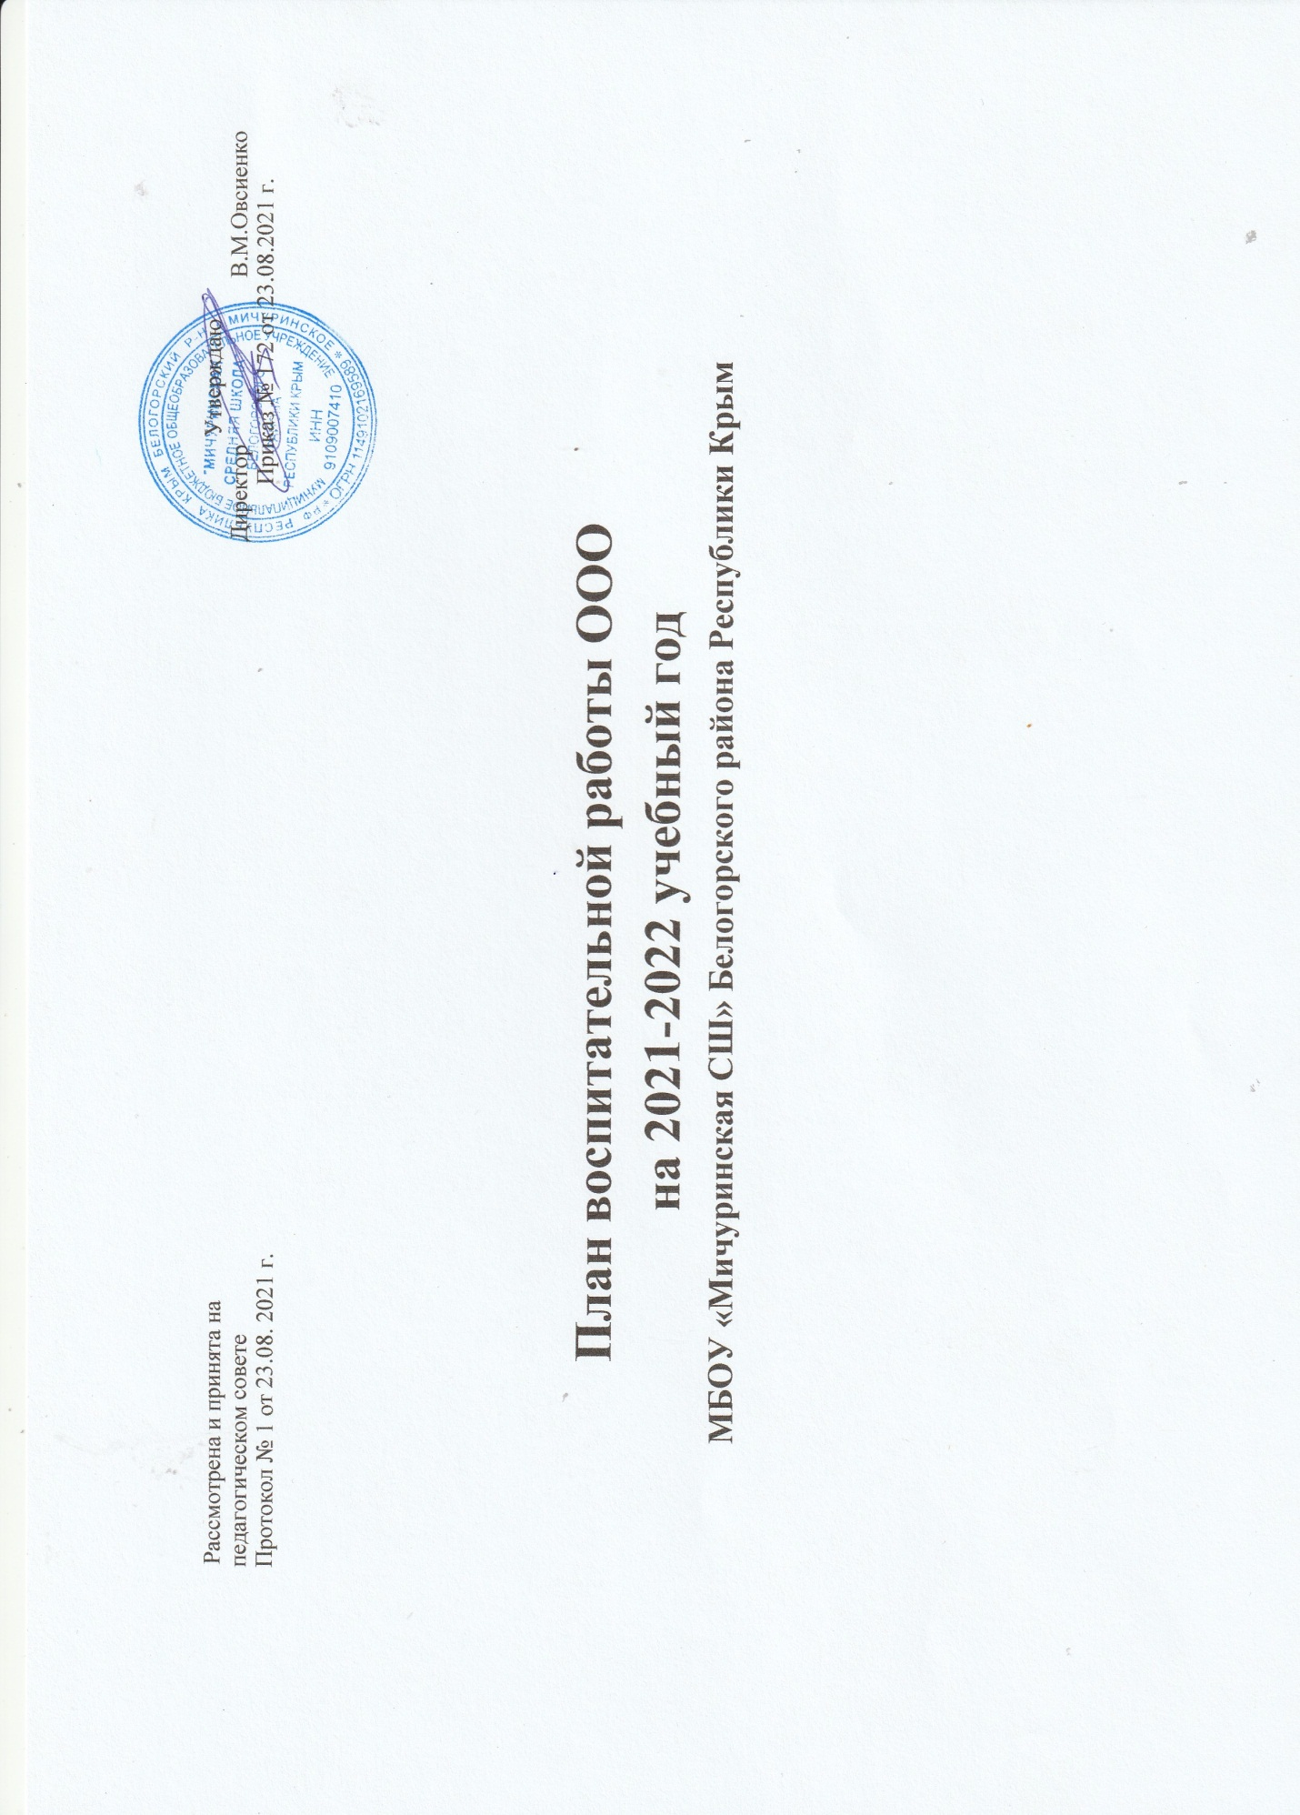

**Пояснительная записка**

Календарный план воспитательной работы на 2021-2022 учебный год для учащихся 5-9 классов составлен на основе рабочей программы воспитания школы. Основным целевым приоритетом воспитания для школы в новом учебном году является создание условий для усвоения школьниками социально значимых знаний.

В процессе реализации календарного плана воспитательной работы на 2021-2022 учебный год планируются следующие результаты: это высоконравственный, творческий, компетентный гражданин Республики Крым и России, принимающий судьбу Отечества как свою личную, осознающий ответственность за настоящее и будущее своей страны, укоренённый в духовных и культурных традициях многонационального народа Крыма и Российской Федерации

На основании результатов анализа воспитательной работы предыдущего года в календарный план в модуль «Классное руководство» внесен расширенный блок мероприятий по индивидуальной работе с детьми, требующими особого внимания. Также в 2021-2022 учебном году будет активизирована работа ученического самоуправления.

Конкретизация общей цели воспитания применительно к возрастным особенностям школьников позволяет выделить в ней следующие целевые приоритеты, которым необходимо уделять чуть большее внимание на разных уровнях общего образования:

в воспитании детей подросткового возраста (***уровень основного общего образования***) таким приоритетом является создание благоприятных условий для развития социально значимых отношений школьников, и, прежде всего, ценностных отношений:

* к семье как главной опоре в жизни человека и источнику его счастья;
* к труду как основному способу достижения жизненного благополучия человека, залогу его успешного профессионального самоопределения и ощущения уверенности в завтрашнем дне;
* к своему отечеству, своей малой и большой Родине как месту, в котором человек вырос и познал первые радости и неудачи, которая завещана ему предками и которую нужно оберегать;
* к природе как источнику жизни на Земле, основе самого ее существования, нуждающейся в защите и постоянном внимании со стороны человека;
* к миру как главному принципу человеческого общежития, условию крепкой дружбы, налаживания отношений с коллегами по работе в будущем и создания благоприятного микроклимата в своей собственной семье;
* к знаниям как интеллектуальному ресурсу, обеспечивающему будущее человека, как результату кропотливого, но увлекательного учебного труда;
* к культуре как духовному богатству общества и важному условию ощущения человеком полноты проживаемой жизни, которое дают ему чтение, музыка, искусство, театр, творческое самовыражение;
* к здоровью как залогу долгой и активной жизни человека, его хорошего настроения и оптимистичного взгляда на мир;
* к окружающим людям как безусловной и абсолютной ценности, как равноправным социальным партнерам, с которыми необходимо выстраивать доброжелательные и взаимоподдерживающие отношения, дающие человеку радость общения и позволяющие избегать чувства одиночества;
* к самим себе как хозяевам своей судьбы, самоопределяющимся и самореализующимся личностям, отвечающим за свое собственное будущее.

Данный ценностный аспект человеческой жизни чрезвычайно важен для личностного развития школьника, так как именно ценности во многом определяют его жизненные цели, его поступки, его повседневную жизнь. Выделение данного приоритета в воспитании обучающихся по уровням основного общего образования, связано с особенностями детей подросткового возраста: с их стремлением утвердить себя как личность в системе отношений, свойственных взрослому миру. В этом возрасте особую значимость для детей приобретает становление их собственной жизненной позиции, собственных ценностных ориентаций. Подростковый возраст – наиболее удачный возраст для развития социально значимых отношений школьников.

**План воспитательной работы 5-9 классы**

|  |  |  |  |  |  |  |  |  |  |  |  |  |
| --- | --- | --- | --- | --- | --- | --- | --- | --- | --- | --- | --- | --- |
| **Месяцы**  **Модули** | **Сентябрь** | **Октябрь** | | **Ноябрь** | | **Декабрь** | **Январь** | **Февраль** | **Март** | **Апрель** | | **Май** |
| **Инвариантные модули** | | | | | | | | | | | | |
| **Классное руководство и наставничество** | 1. **Единый классный час** «День знаний» 2. **Классные часы посвященные**   -Всемирному дню уборки (18.09.21),  - самоуправл. в классе (распределен.обязанностей),  - обновление соц.паспортов класса  ***-*** Дню солидарности в борьбе с терроризмом. (03.09.) | **1. Классные часы,посвященные:**  - Всемирному дню животных (04.10.21);  - Дню пожилых людей;(поздравление ветеранов пед. труда)  - Дню школьных библиотек; **-** праздники «Золотая осень»/  - подготовка к посвящению в пятиклассники  -- окончанию I четверти.  **2. Тематические мероприятия** в рамках месячника безопасности, декадника «Внимание, осенние каникулы!» | | **1. Классные часы,посвященные:-** Дню народного единства; - Международному дню толерантности (16.11.2021),  - Всемирному дню ребенка (20.11), Дню матери  -Всемирный день памяти жертв дорожно-транспортных происшествий (15.11.21)  -безопасность школьников в сети интернет | | 1. **Единый классный час** «Конституция РФ» (12.12.21) 2. **Классные часы, посвященные:** «Битва под Москвой, », «ДеньГероев   Отечества» (9.12.21)  - декадник «Внимание, зимние каникулы!»   1. **Новогодний праздник «Новогодний калейдоскоп», «Праздник Новогодней сказки»** | 1. **Классные часы, посвященные**   - Междунаpoд-ному дню памяти жертв Холокоста (27.01.22),  --Дню воинской славы России  (27.01.22)  - «Вредные привычки в жизни человека» (7- 8кл.) | 1. **Классные часы,посвященные:**   - Дню защит-ника Отечест-ва **(23.02.22)**  **-** Дню российской науки (08.02.22)  -участие в акциях, конкурсах , проводимыхв рамках Месячника Оборонной безопасности. Конкурс «А ну-ка, мальчики!» 5-7кл.,8-9 кл.  **2. Фотовыставка** в классе/ интерактивная выставка «Загляните в армейский альбом!»  **3. Праздник** «Здравствуй, Масленица!» (28.02-06.03) | **1. Классные часы, посвященные:**  **-** Дню воссоединения Крыма с Россией (18.03.22),  - Международн. женскому дню  - Поздравление женщин пед.труда  **2. Фотовыставка** в классе/ интерактивная выставка «Моя семья», «Загляни в семейный альбом»  **3. Весенняя неделя добра**  **4. Декадник** «Внимание, весенние каникулы!» | | **1 .Классные часы,посвященные:**  - день юмора;  **-** День; здоровья (07.04.22)  - День космонавтики (12.04.22) | **1.Классные часы, посвященные:-**  Дню Победы  (09.05.22)  **2. «Классная вечеринка»**  **3. Участие в субботнике»Чистый двор»**  **4. Подведение итогов** 2021-2022 уч.года  **5.** «**Последний звонок»** в 1-9,10 классе |
| * Ежедневно «Пятиминутки безопасности»; * Инструктажи по правилам поведения в гимназии, по соблюдению безопасных условий при организации образовательного процесса и предупреждению ДДТТ; * Беседы, мероприятия по воспитанию ценностного отношения к здоровью и жизни, направленные напрофилактику суицидальног оповедения, буллинга (ежемесячно) * Подготовка к участию в конкурсах, мероприятиях;участие в благотворительных акциях. * Экскурсии, походы; * Индивидуальная работа с обучающимися(группа риска, одаренные, ОВЗ и т.д.); * Работа с учителями, преподающими в классе; * Работа с родителями/законными представителями. | | | | | | | | | | | |
| **Школьный урок** | 1. **«Мы готовы к ГТО»***(учителя физ. культуры)* 2. **Международный день грамотности** *(учителя русского языка и литературы)* | | 1. **150 лет со дня рождения русского писателя Ивана Бунина** (10.10.21) 2. **Мы готовы к ГТО»** *(учителя физ. культуры)* 3. **Предметная неделя** 4. **Открытые уроки,** внеклассные мероприятия | | 1. **75 лет создания ЮНЕСКО**  (04.11.21)  **2.Предметная неделя**  (открытые уроки, уроки- экскурсии, внеклассные дела по предмету)   1. **Всероссийский урок безопасности школьников в сети  интернет** | 1. **200 лет со дня рождениярусского писателя Николая Некрасова** (10.12.21).   **2 «Новогодняя карусель»**праздничные спортивные соревнования*(учителя физ.культ.)* | 1. **Неделя открытых «нестандартных» уроков**. | 1. **Предметная неделя**(открытые уроки, уроки- экскурсии, внеклассные дела по предмету) 2. **Международный день родного языка** (21.02.) 3. **День российской науки** (08.02.22) 4. **Открытые уроки,** внеклассные мероприятия | 1. **Предметная неделя**(открытые уроки, уроки- экскурсии, внеклассные дела по предмету) | 1. **Гагаринский урок** «Космос-это мы». 2. **Экологическая конференция** «Защитим планету!» 3. **«Урокиздоровья»**   *(учителя физ.культуры)* | | 1. **Уроки мужества** 2. Уроки   патриотической  направленности  «Уроки мужества» |
| **Курсы**  **внеурочной деятельности и дополнительного образования** | 1. **Видео-поздравление**вокальной и танцевальной студий на линейке 1 сентября. | | 1. **День открытых дверей** (организация внеурочной деятельности и дополнительногообр-ия) 2. **Праздничный концерт** «Спасибо Вам, учителя!» 3. **Выставки творчества** | | 1. **Мастер-классы, выставки** 2. **Участие в профессиональных конкурсах, проектах, акциях** | 1. **Новогоднее представление «**Сказочные путешествия**»** 2. **Новогодние творческие мастерские** *(работа кружков, секций, объединений, студий )* | 1. **Мастер-классы** от студий внеурочной деятельности и дополнительного образования | 1. Участие студий в мероприятия х, посвященных Дню защитника отечества. 2. **Участие в профессиональных конкурсах, проектах, акциях** | 1. Участие студий в мероприятия х, посвящен –ных Международному женскому дню, масленичной неделе. | 1. Участие студий в мероприятия х, посвящен –ных Дню космонавтики, экологии и здоровлму образу жизни. | | 1. Участие студий в мероприятия х, посвящен –ных Дню Победы 2. **Творческие отчётные мероприятия** |
| **Работа с родителями** | 1. **Обследование** родительского контингента, составление социального паспорта. | | 1. **Общешкольное родительское собрание**   Заседание совета Родителей  **2.Родительские дни** (дни открытых дверей) | | **Виртуальный клуб** «Диалог после уроков» с использова-  нием платформы Zoom | Заседание совета Родителей | **Виртуальный клуб** «Диалог после уроков» с использова-  нием платформы Zoom | 1. Индивидуальные беседы с родителями 2. Совместные классно-семейные мероприятия (масленичная неделя) | **1.Общешкольное родительское собрание**  Заседание управляющего совета   1. **Конкурс «Моя семья»** | **Виртуальный клуб** «Диалог после уроков» с использова-  нием платформы Zoom | | 1. Индивидуальные беседы с родителями 2. Подведение итогов года. 3. Организация летней занятости детей |
| * Классные родительские собрания 1 раз в четверть; * Индивидуальные консультации по интересующим вопросам; * Совет профилактики (работа с неблагополучными семьями по вопросам обучения, воспитания, материального содержания детей); * Акция «Семья»; * Анкетирование, тестирование родителей/законных представителей«Удовлетворенность учебно-воспитательным процессом в школе » * Индивидуальная работа с рабочими и творческими группами родителей. | | | | | | | | | | | |
| **Самоуправление и детские общественные объединения** | 1. Ролевая игра «**Выборы в** органы соуправления» в школе из детской общественности. 2. Формирование ученического   Самоуправления, планирование. | | 1. **Первое заседание** Совета старшеклассников школы ,организационные вопросы. 2. Помощь в организации и проведении мероприятий,посвященных Дню учителя, Дню музыки | | 1. Организация шевской помощи в проведении ключевых мероприятий гимназии. 2. Участие в конкурсах по безопасности (КВН «На зеленой волне», викторины по ПДД ) 3. Участие в район.конкурсе: «Безопасное колесо» | **1**.Второе заседание Совета старшеклассников гимназии ,организационные вопросы, итоги 1 полугодия, ,планирование.  **2.**Организация шевской помощи в проведении ключевых мероприятий школы*.(Новогодние праздники: квесты, театральные постановки и т.д.)* | 1. Декада дорожной безопасности детей.  Подготовка и проведение игр по профилактике ДТП | 1. **Участие в** Месячнике оборонно-массовой работы в роли помошников и организаторов. 2. **Конкурсы «А ну-ка, мальчики», «Веселые старты»** | 1 Мероприятия, посвященные Международному женскому дню.   1. Подготовка выставки совместного творчества детей, родителей и педагогов к конкурсу «Семья года» | 1. **Конкурс социально-значимых проектов** 2. Организация шевской помощи в проведении ключевых мероприятий школы. (Турнир памяти, экологическая конференция и т.д.) | | 1. Праздник «За честь школы» 2. Последний звонок 1-9,10 классы |
| В течение года:   * Работа над созданием детского объединения «Юный патриот» * Рейды по соблюдению правил школьного сообщества (форма, профилактика вредных привычек, бережное отношение к имуществу школы и т.д. ) * Организация дежурства в школе. * Участие в районных заседаниях. конкурсах и акциях | | | | | | | | | | | |
| **Профессиональная ориентация** | Час общения «Роль знаний, умений, навыков в приобретении человеком профессий» | | Игра«Путешествие по профессиям»  «Не место красит человека, а человек место» | | Час общения «Профессии технического труда» | Тестирование «Карта интересов» | Час общения «Счастье в труде» (Высказывания мудрецов о труде) | Интерактивная игра «Замечательные люди профессии моей мечты» | Встречи с предствителями разных профессий | Просмотр онлайн-уроков на портале ПроеКТОриЯ | | Тестирование «Определение и развитие памяти, мышления» |
| В течение года:   * Участие в проекте ранней профессиональной ориентации «Билет в будущее» Встреча с представителями разных профессий * Экскурсии на предприятия села (ФАП, сельская библиотека, ДК с.Мичуринское, сельский магазин, Д/сад «Колосок») * Экскурсия в МБОУ «Белогорский технологический техникум» | | | | | | | | | | | |
| **Вариативные модули** | | | | | | | | | | | | |
| **Ключевые общешкольные**  **дела** | 1. **Торжественная линейка** посвященная Дню знаний *(зам. дир. по ВР);* 2. **День солидарности в борьбе с терроризмом***(преподаватель-организатор ОБЖ);* 3. **Месячник дорожной безопасности детей**   (*ответственные за профилактику ДДТТ в ОУ)* | | 1. **Поздравление ветеранов пед. труда** «Знаете, какими они были…?» *(зам. дир. по ВР, председатель проф. Ком.)* 2. **Праздничный концерт** «Спасибо Вам, учителя!» *(зам.дир.по ВР, руководи тели кружков и секций)* 3. **Посвящение в 5 классников***(зам. дир. по ВР, кл.рук.).* 4. **Операция «Птицеград»***(отв. учителя биологии и технологии)* | | 1. **Фестиваль «Улица дружбы»** (в рамках Международного дня толерантности) (*отв. классные руководители 5-6 кл.)* 2. **Конкурс чтецов** *(рук.МО)* 3. «**Неразлучные друзья взрослые и дети»,**5кл. 4. **«Оранжевый мяч»**, 6 кл.   *(учителя физ.культ.)* | 1. **Социально-экологические акции***(зам дир.по ВР, Достовалова С.Б., рук.волонтерскогодвиж-я)*   **2Новогодняя феерия** (квесты, театрализованные представления, новогодние квартирники и т.д . )(*зам.дир.по ВР, руководи тели кружков и секций, классные руководители)* | 1. **Декада дорожной безопасности детей** *(зам.дир.по ВР)* 2. **Конкурс чтецов.** Стихи на тему: «В нашей памяти хранимы» 3. **Парад культур, посвященный народному искусству и культурному наследию** (зам.дир. по ВР, руководители МО) 4. **Выставка рисунков и картин** «Фольклорные праздники народов мира**»** 5. **Выставка поделок,** сделанных в русских народных традициях (*отв. учителя ИЗО, технологи)* | 1. **Месячник оборонно-массовой работы***(по отдельному плану)(Отв. Абрамкин А.М., препода-ватель-органи*   *затор ОБЖ, кл.рук.)*   1. **Конкурс на лучший** плакат/открытку ко «Дню защитника Отечества»*(Матвеева МА, учитель ИЗО, кл.рук.)* 2. **Спортивный праздник**   «А, ну-ка,,мальчики!»*(учит. физ.культ.)* | 1. **Концерт** «В честь прек-   расных дам!» *(зам.дир.по ВР, руководи тели кружков и секций)*   1. **Конкурс** «Семья года» (зам. дир. по ВР) 2. **Спортивный праздник**   «А, ну-ка,девочки!»*(учит. физ.культ.)* | **1.Флешмоб** «Мы за ЗОЖ!», посвященный Всероссийскому дню здоровья (07.04)  **2. День памяти Героя России Немыткина М.Ю. Турнир памяти (8кл.)***(рук.музея ОУ, зам.дир.по ВР)* | | 1. **Интерактивная выставка** «Я помню, я горжусь!» 2. **Марафон «Фестиваль Победы»** (по отдельному плану). *Отв.зам. дир. по ВР, кл.рук., рук. кружков и секций* 3. **Праздник «За честь школы»**   **(***зам.дир.по ВР, руководи тели кружков и секций, кл. рук.)* |
| **Школьные и социальные медиа** | 1. Выпуск буклета «Торжественная линейка, посвященная 1 сентября» (съемка, обработка, представление результатов) 2. Подготовка   новостных фото,видеосюжетов на сайт школы и сообщества пресс-центра ВКонтакте. | | 1 Подготовка  новостных и поздравительных фото, статей, видеосюжетов на сайт школы и сообщества пресс-центра ВКонтакте.  2. Проведение исторических и культурных онлайн- марафонов в сообщества пресс-центра ВКонтакте. | | 1. Подготовка   новостных фото, статей на сайт школы и сообщества пресс-центра ВКонтакте.   1. Организация онлан-голосования творческих конкурсов школьников. | 1. Подготовка  новостных фото,видеосюжетов на сайт школы и сообщества пресс-центра ВКонтакте  2Анонсирование Новогодних акция, конкурсов, мероприятий. | 1 Подготовка  новостных фото, статей на сайт школы и сообщества пресс-центра ВКонтакте  Рубрика: «Безопасность детства-безопасность на дороге» | 1 Подготовка  новостных фото, статейна сайт школы и сообщества пресс-центра ВКонтакте  патриотической направленности | 1 Подготовка  новостных фото, статей ,поздравительных видеосюжетов на сайт школы и сообщества пресс-центра ВКонтакте.  2 Проведение исторических и культурных онлайн- марафонов в сообщества пресс-центра ВКонтакте. | 1 Подготовка  новостных фото, статей ,на сайт школы и сообщества пресс-центра ВКонтакте  экологической направленности  Рубрика «Здоров я-здорова нация» | | 1 Подготовка  новостных фото, статей ,на сайт школы и сообщества пресс-центра ВКонтакте  2 Подготовка итогового видеосюжета. |
| **Волонтерство** | 1.Добровольческая акция «Бал осенних листьев».  2.Акция «Мы за чистое село!» | | Осенняя неделя добра  Внимание к детям с ОВЗ | | Аукцион добра «Этот день не зовется праздником» к Международному Дню инвалида. | Благотворительные акция: «Теплые ножки», «Сдай макулатуру, сохрани дерево!», «Сохраним лес!»(сбор макулатуры) | Акция «Научи детей заботе» | Акция «Письмо Ветерану» | Весенняя неделя добра  Акция «Передай добро по кругу» | Субботник по уборке территории  Акции «Памятник», «Чистый двор», «Чистое село» | | Операция «Георгиевская ленточка», операция «Дети-солдатам войны» |
|  | | | | | | | | | | | |